Quản trị tài khoản người dùng, nhóm người dùng

Câu 1: Copy file /etc/passwd và thư mục /home
Câu 2: Tạo tài khoản boss và cấp quyền sudoer
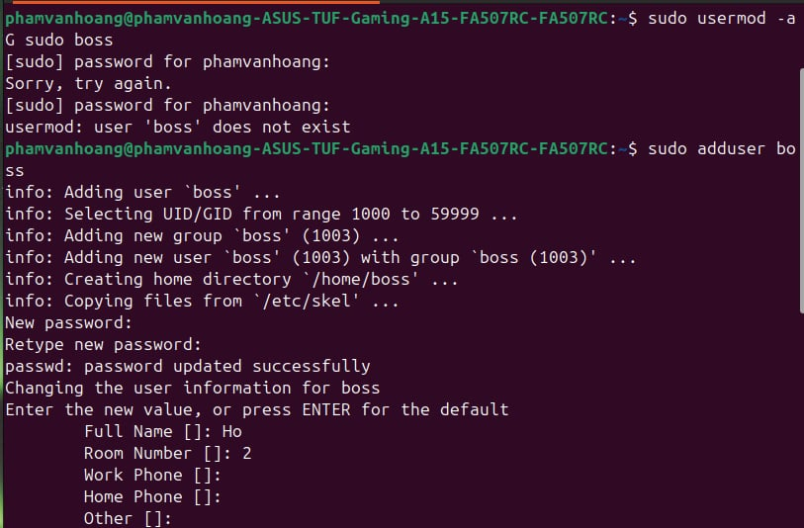

Câu 3: Dùng boss tạo 6 user: dev01, dev02, tester01, tester02, tester03, tester04
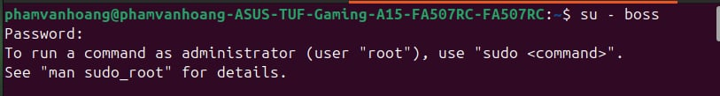
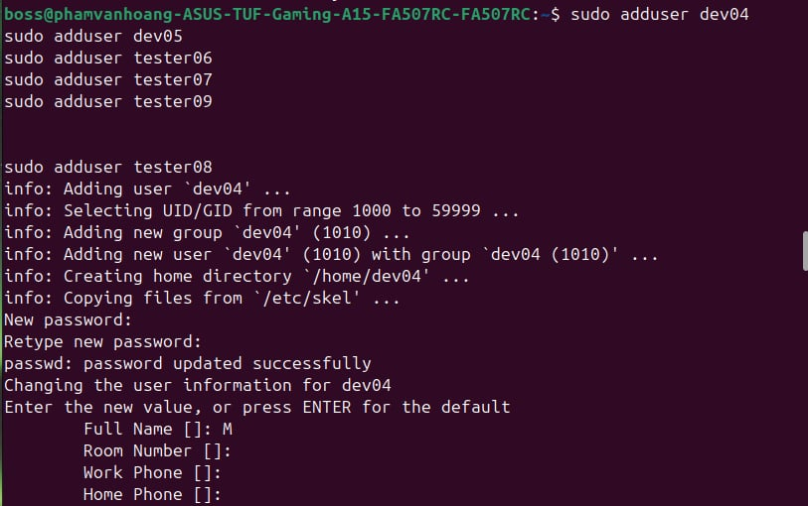

Câu 4: Lưu danh sách người dùng & thư mục sau khi thêm
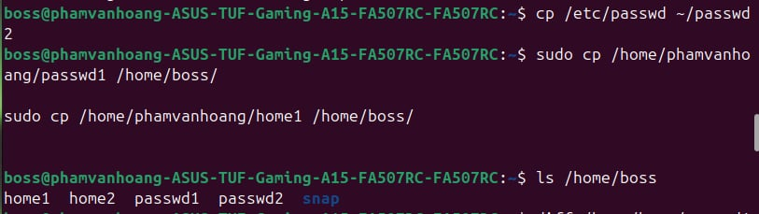
Câu 5 : So sánh các file
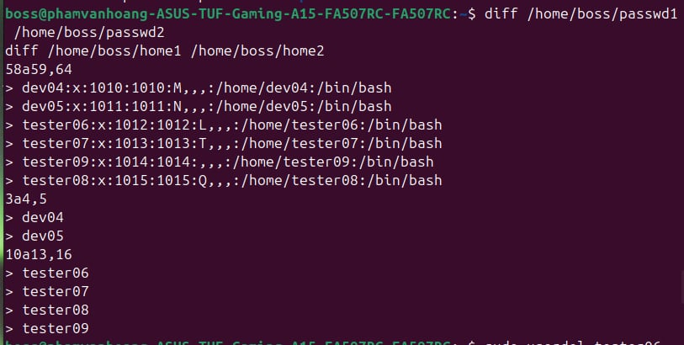
Nhận xét : passwd2 có thêm dòng cho 6 user mới.
home2 có thêm thư mục tương ứng trong /home.
Câu 6: Xóa user tester06
Câu 7: Lưu lại trạng thái
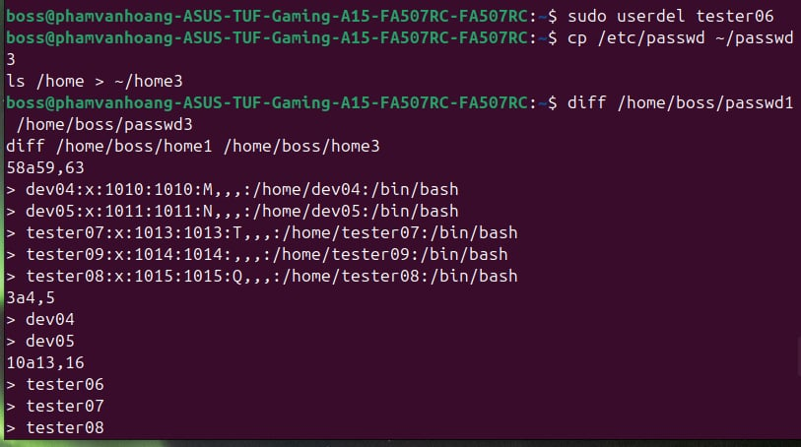

Nhận xét : Thư mục /home/tester06 vẫn còn vì chưa dùng -r.

Câu 8: Xóa user tester09 kèm thư mục home
Câu 9 : Lưu lại trạng thái
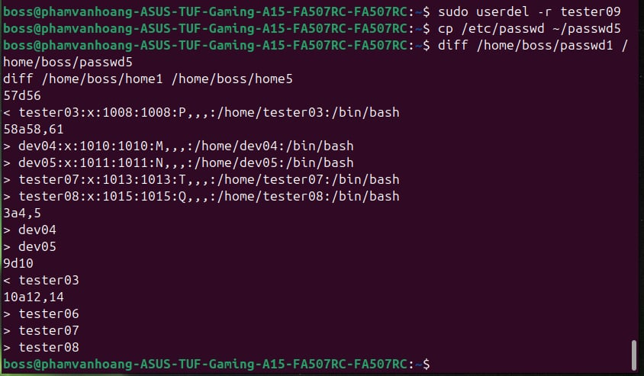
Nhận xét : Thư mục /home/tester09 không còn

Câu 10: So sánh 2 cách userdel và userdel -r
So sánh : Dựa vào kết quả câu 9 và câu 7, ta nhận ra rằng :
userdel username : Chỉ xóa tài khoản khỏi /etc/passwd, thư mục /home/username vẫn còn.
userdel -r username: Xóa cả tài khoản và thư mục home, mail spool.

Câu 11: Đăng nhập tester07, tạo file /tmp/afile, /tmp/bfile
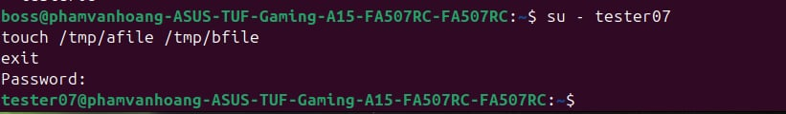

Câu 12: Xóa tester07 bằng boss
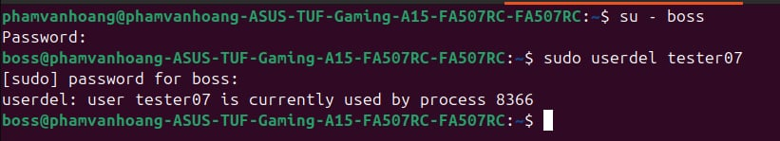

Câu 14: Thêm tester05
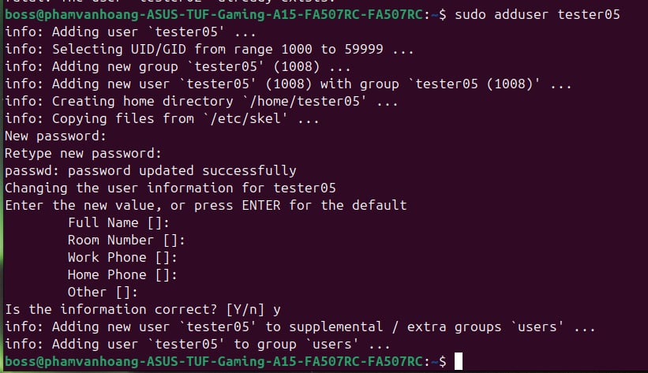

Câu 15: Tạo nhóm testers và thêm thành viên
Câu 16: Tạo nhóm developers
Câu 17: Tạo nhóm staffs
Câu 18: Kiểm tra user thuộc nhóm nào
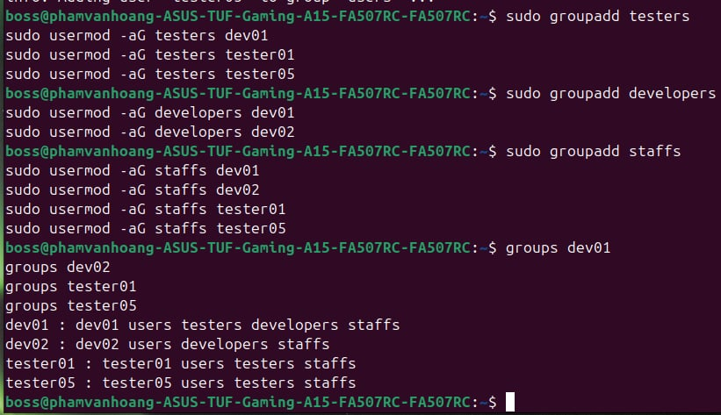

Câu 19: dev01 tạo thư mục work và file prog
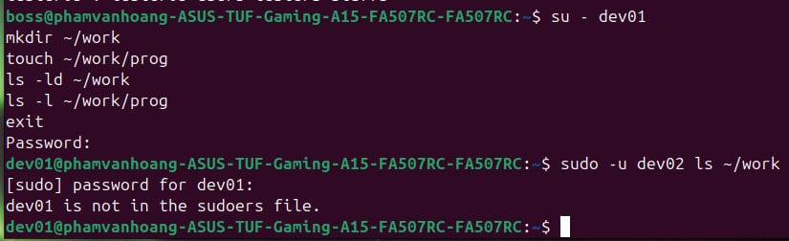
Câu 20: Quyền của dev02, tester01, tester05 với work và prog
Câu 21: Tạo thư mục /home/shared files với quyền cụ thể
Câu 22: Copy work thành test work, đổi owner và quyền

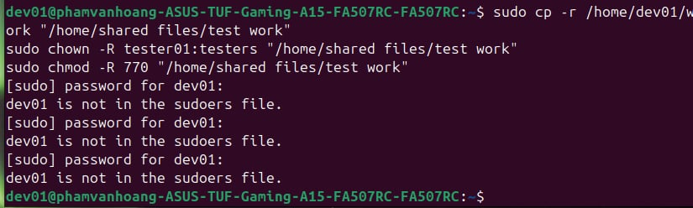

Câu 23: dev01 có xem test work không?
Không thể. Vì chmod 770 → chỉ chủ sở hữu và nhóm testers mới có quyền. Nếu dev01 không thuộc testers thì không xem được.

